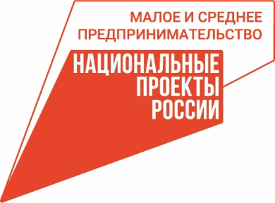 | АГЕНТСТВО РАЗВИТИЯ  МАЛОГО И СРЕДНЕГО ПРЕДПРИНИМАТЕЛЬСТВА  КРАСНОЯРСКОГО КРАЯ | 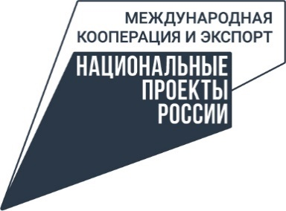

08.07.2024

Дело для всей семьи: поддержка семейного бизнеса в Красноярском крае

8 июля в России отмечают День семьи, любви и верности. В нашем регионе этому празднику также уделяется особое внимание, и не только – в Красноярском крае активно развивается семейный бизнес. Такие люди вместе создали не только ячейку общества, но и своё собственное дело, а государство оказало им всестороннюю поддержку.
Владельцы магазина подарков и сувениров «Чаёныш» Анна Туценко и Святослав Куренков, вдохновились идеей чайного магазина и решили открыть собственную лавку с разнообразными чаями. Сегодня в магазине предлагают чёрные и зелёные чаи из Китая, Индии, Шри-Ланки, травяные Сибирские чаи, ароматный свежеобжаренный зерновой кофе. А к чаю – местные сладости: мёд из дикорастущих трав, варенье из шишек, шоколад с шишками и орешками.
«Наш семейный магазин пользуется услугами и мерами поддержки в региональном центре «Мой бизнес». Специалисты оказали содействие в получении разрешительной документации, что позволило декларировать новый продукт – чайную бомбочку. Кроме того, мы регулярно получаем консультации, а также принимаем участие в различных мероприятиях», – поделилась Анна Туценко.
В центре «Мой бизнес» Красноярского края доступны и другие меры господдержки: помощь в регистрации бизнеса; консультация по налогам и законам; обучение предпринимательству – это специализированный интенсив, после прохождения выдаётся сертификат для получения гранта; регистрация товарного знака; помощь в составлении бизнес-плана; разработка сайта; реклама и маркетинг; финансовые меры поддержки в виде займов по льготным процентам и поручительства в банках партнёрах; помогают выходить на популярные электронные торговые площадки – маркетплейсы, а также оплачивают участие в межрегиональных и международных выставках.
«Согласно исследованиям, около 70% малых и средних предприятий в стране являются семейными. По нашим наблюдениям также практически всегда, даже неофициально, семья вовлечена в предпринимательство, например, жена развивает ателье или делает украшения, а супруг – развозит интернет-заказы. Это важно, поскольку общее дело является крепким фундаментом для роста благосостояния семей, укрепления семейных ценностей. Мы со своей стороны готовы поддержать семейный бизнес на всех этапах предпринимательского пути. В нашем центре доступно более 200 услуг и мер поддержки. Уверен, предприниматели и самозанятые найдут среди них те, что ускорят развитие их дела», – рассказывает генеральный директор центра «Мой бизнес» Красноярского края Павел Кириллов.
В 2024 году уже более 3 тыс. самозанятых и предпринимателей Красноярского края обратились в центр «Мой бизнес», они получили около 5,5 тыс. финансовых и нефинансовых услуг и мер поддержки по нацпроектам «Малое и среднее предпринимательство» и «Международная кооперация и экспорт».
Узнать о доступных услугах и мерах поддержки можно на сайте мойбизнес-24.рф или по телефону 8-800-234-0-124.

Дополнительная информация для СМИ: + 7 (391) 222-55-03, пресс-служба агентства развития малого и среднего предпринимательства Красноярского края; +7 (391) 205-44-32 (доб. 043) пресс-служба центра «Мой бизнес».

